OOAD: Assignment 3

Tzemo Chan & Duy Tran

### Class Diagram

De productservice klasse is er zodat er connectie gemaakt wordt met de database. alle methodes daarin hebben niks te maken met de winkelwagen klasse en zal puur connectie maken met de database om in de toekomst alles op te halen en ze in een lijst stoppen zodat men erin kan zoeken. dit geldt ook voor de gebruikerservice.

tussen productcontroller en gebruiker is er een dependency relationship. Dit heeft alleen betrekking tot de methode “verwijderproduct()”, want als een product wordt verwijderd, moet het ook uit de lijst weggehaald worden van de gebruiker.

de checkout() methode van winkelwagen controller is de methode die een instantie aanmaakt van bestelling.

### Design System Diagrams

1. VoegPDFToe()

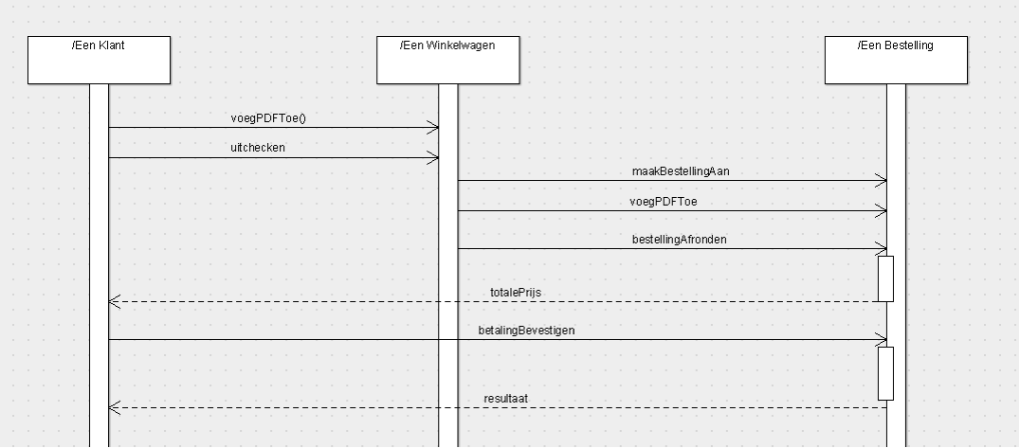

1. Toon overzicht

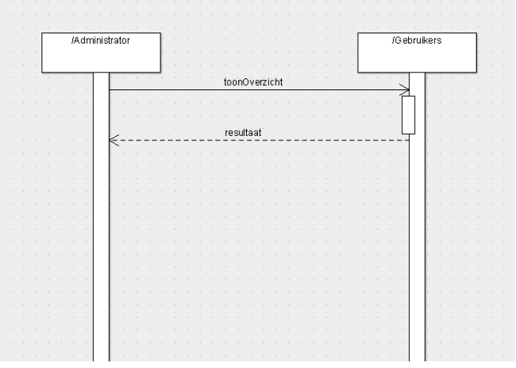

### maakNieuwReview()

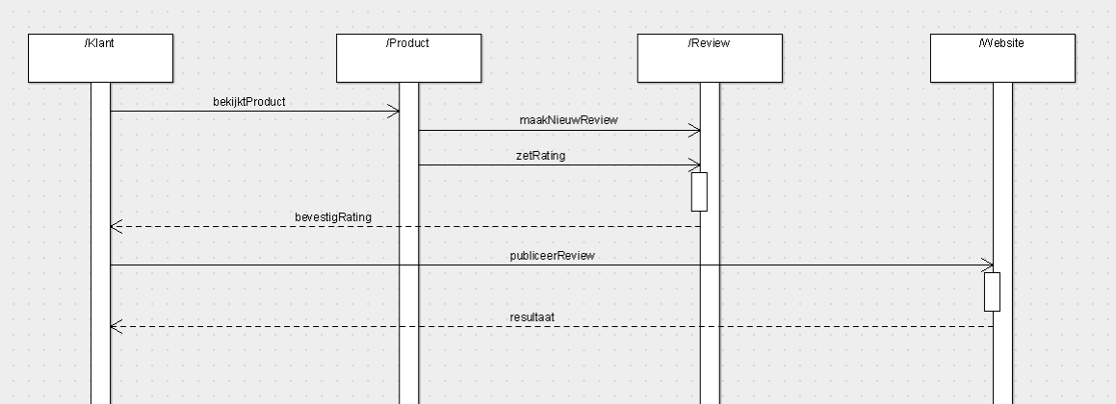

1. zetGegevens(Product prod)

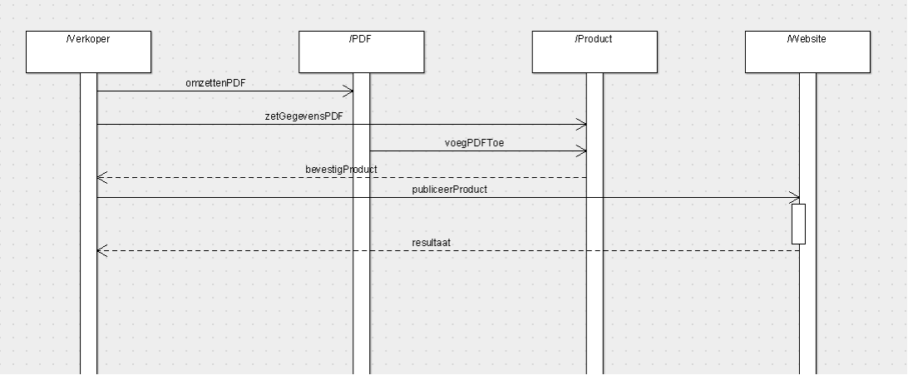

1. zoekQuery(String:Query)

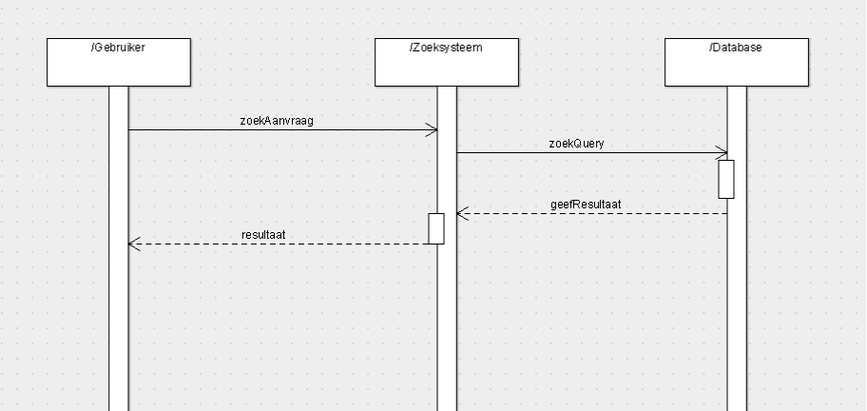

### GRASP

**Controllers:**

**#1**

Probleem: Hoe kunnen we ervoor zorgen dat alle product gerelateerde functies bij elkaar zitten?

Oplossing: Door een controller te maken genaamd ProductController die alles afhandelt wat betreft producten en de daarbij behorende Use Cases zoals Geef Review, Koop PDF, Verkoop PDF en zoek PDF.

**#2**

Probleem: Hoe kunnen we ervoor zorgen dat alle gebruiker gerelateerde functies bij elkaar zitten?

Oplossing: Door een controller te maken genaamd GebruikerController die alles afhandelt wat betreft de gebruikers en de daarbij behorende Use Cases (Beheer gebruikers.). Methodes zoals toonOverzicht() bevinden zich daarin.

**Creator:**

**#1**

Probleem: Welke klasse is er verantwoordelijk zijn voor het instantiëren van de klasse Bestelling?

Oplossing: De WinkelwagenController moet dat doen dankzij de methode checkout() als

de winkelwagen niet leeg is.

De WinkelwagenController is de Creator van Bestelling.

**#2**

Probleem: Hoe kunnen we een nieuwe Product object aanmaken?

Oplossing: D.m.v. de methode verkoopProduct(). De verkoopProduct() maakt een instantie van Product en zet het vervolgens in de database van de PDFinder.

**#3**

Probleem: Hoe maken we een nieuwe Review object aan?

Oplossing: D.m.v. de methode maakNieuwReview(). Deze methode maakt een instantie daarvan aan en zal het toevoegen aan het desbetreffende product.

**Information Expert:**

**#1**

Probleem: Hoe kunnen we ervoor zorgen dat alle producten in een tabel komen?

Oplossing: De ProductController weet alles van producten, dus de ProductController krijgt de verantwoordelijkheid om alle producten te laten zien met de methode productLijst().

De ProductController is dus een information expert

**#2**

Probleem: Hoe kunnen we ervoor zorgen dat alle gebruikers in een tabel komen?

Oplossing: De GebruikerController weet alles van producten, dus de GebruikerController krijgt de verantwoordelijkheid om alle gebruikers te laten zien met de methode toonOverzicht().

De GebruikerController is dus een information expert.

**#3**

Probleem: Hoe kunnen we ervoor zorgen dat de benodigde informatie van een product allemaal in 1 wordt opgeslagen.

Oplossing: Door een klasse Product aan te maken met de benodigde attributen, getters en setters.

De Product is dus een information expert.

**#4**

Probleem: Hoe zorgen we ervoor dat het aantal Producten en de totale prijs wordt bijgehouden?

Oplossing: Door middel van een Winkelwagen klasse waarbij de benodigde informatie als attributen aanmaken in de klasse met de getters en setters. De Winkelwagen klasse is hier verantwoordelijk voor.

De Winkelwagen is dus een information expert.